Описание объекта закупки
На поставку хозяйственного инвентаря
№ | Наименование | Ед.изм. | Кол-во | Изображение
1 | Контейнер д/мусора 5,0л круг с педалью нерж без доводчика 205*205*275мм | шт | 39 | 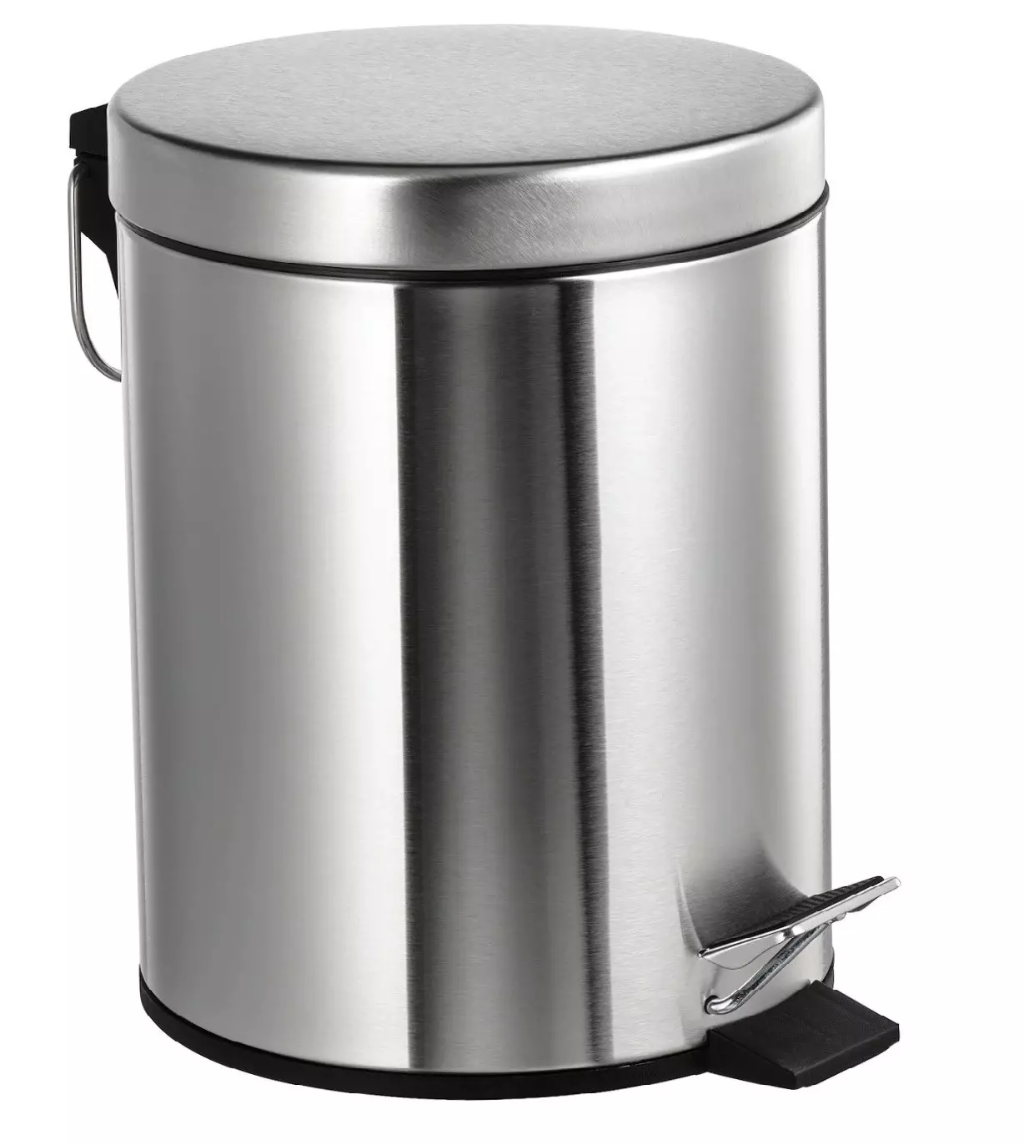
2 | Диспенсер BXG-PD-8025 д/листовых бумажных полотенец Z сложения пластик белый | шт | 42 | 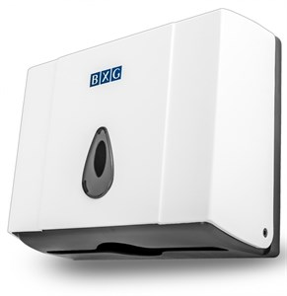
3 | Электросушилка BXG-200 2000Вт д/рук ударопрочный пластик белый | шт | 20 | 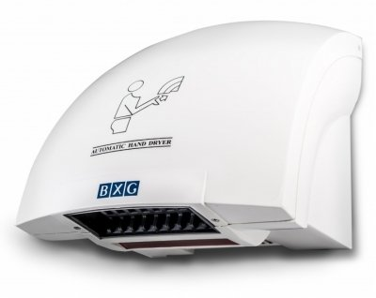
4 | Диспенсер BXG-PD-8002 д/туалетной бумаги пластик белый | шт | 27 | 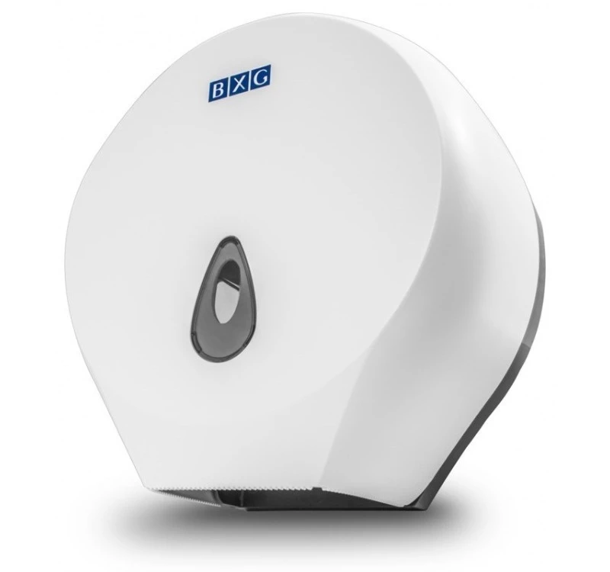
5 | Дозатор BXG AD-1100 1,1л д/жид дез/ср-в (спрей) автомат. ударопрочный пластик белый | шт | 53 | 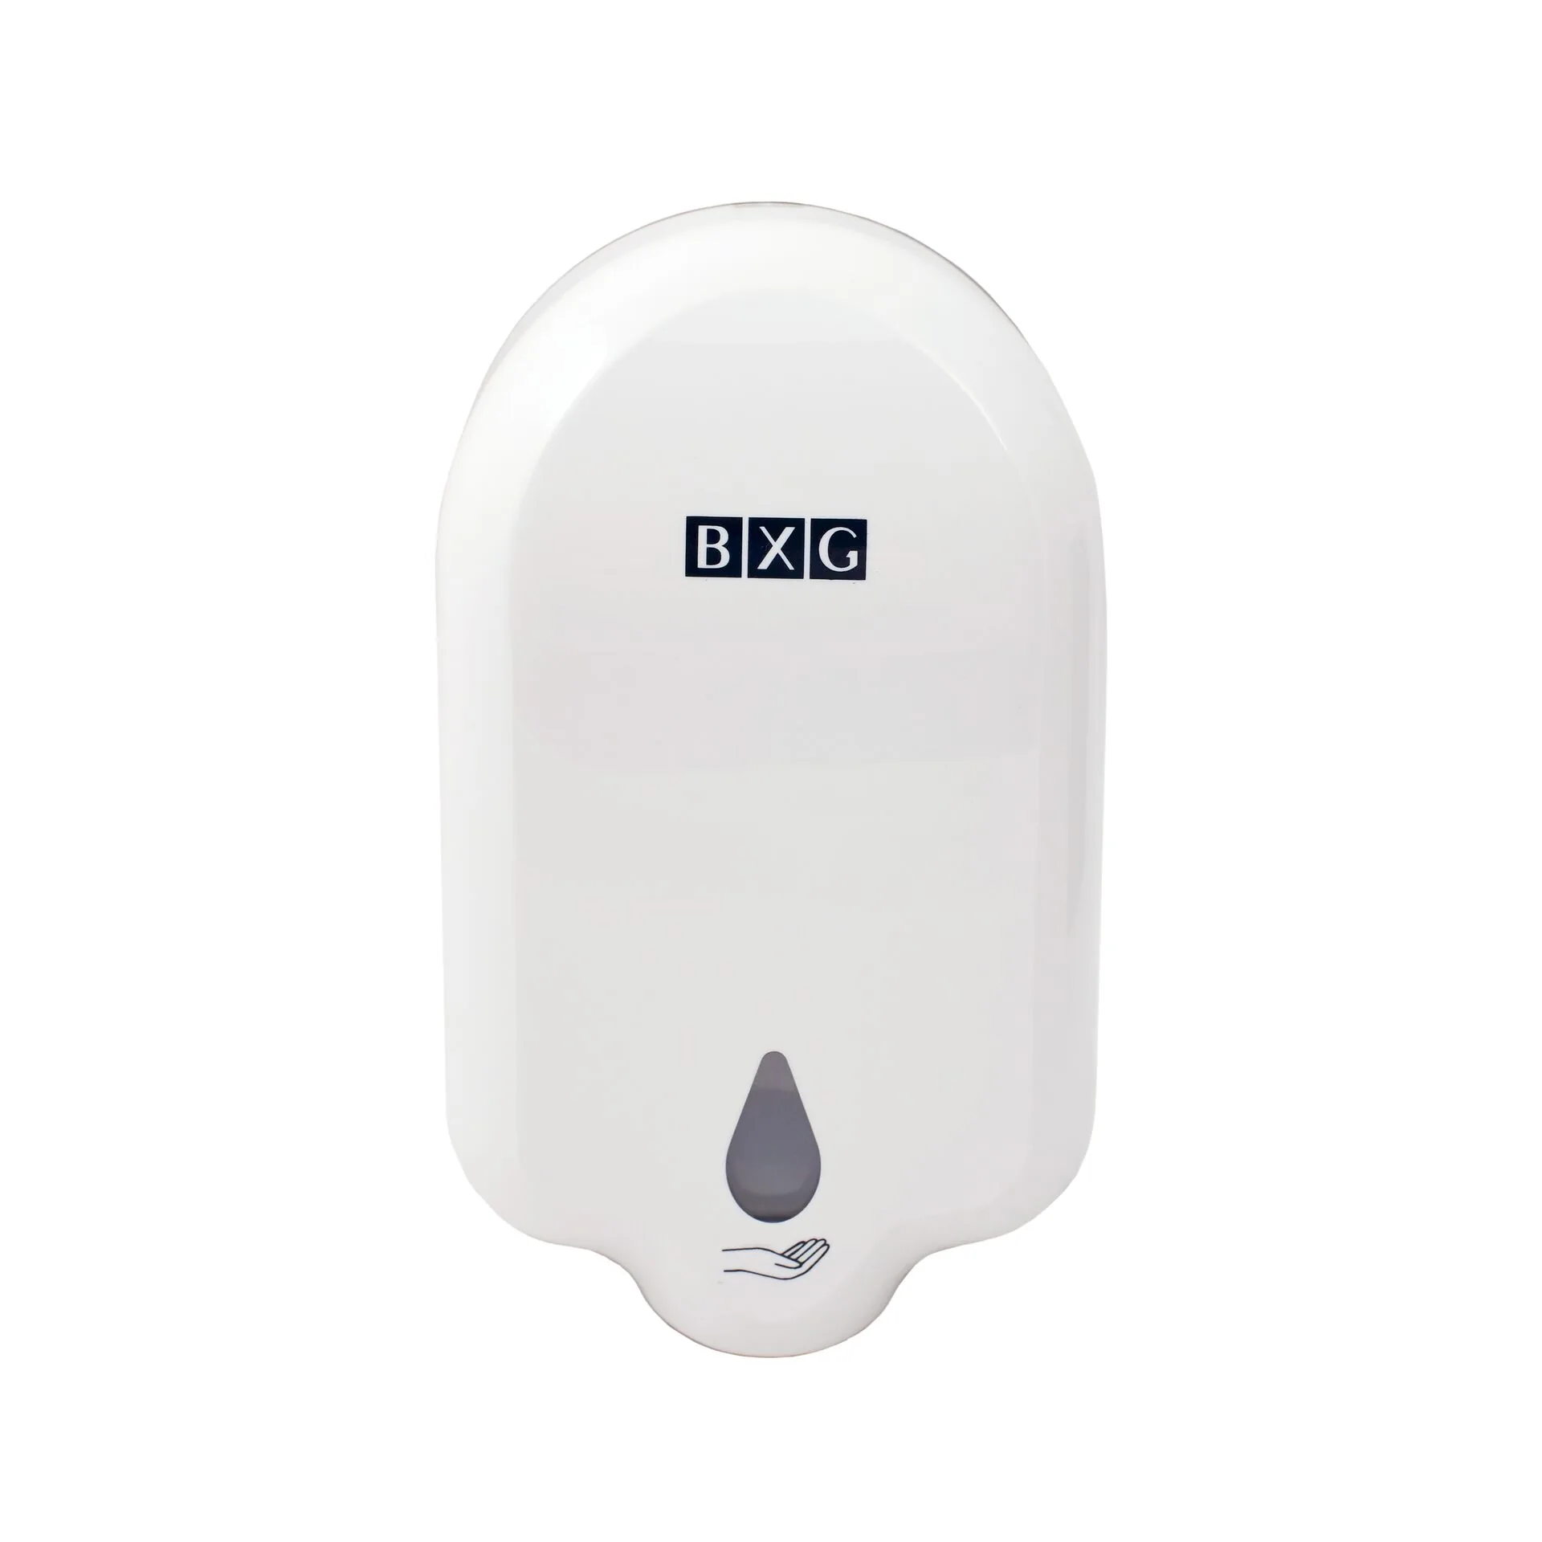
6 | Дозатор BXG SD-1178 0,5л д/жидкого мыла пластик белый | шт | 60 | 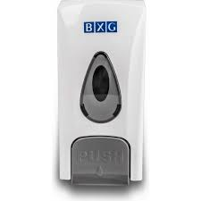
7 | Облучатель-рециркулятор воздуха УФ бактерицидный ОРУБ-3-3-КРОНТ Дезар-3 настенный | шт | 42 | 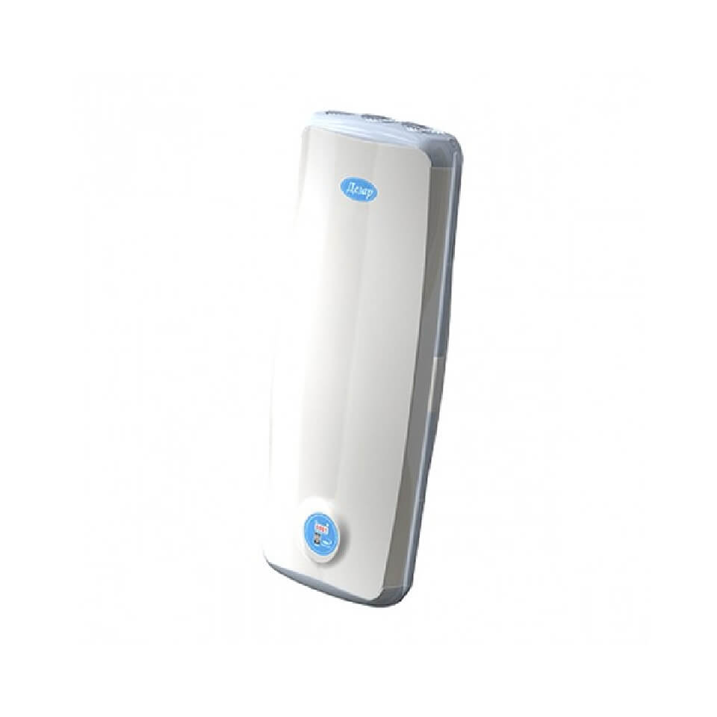
8 | Корзина для бумаг Рыжий кот MPB-02 металл 9,38л 312559 | шт | 39 | 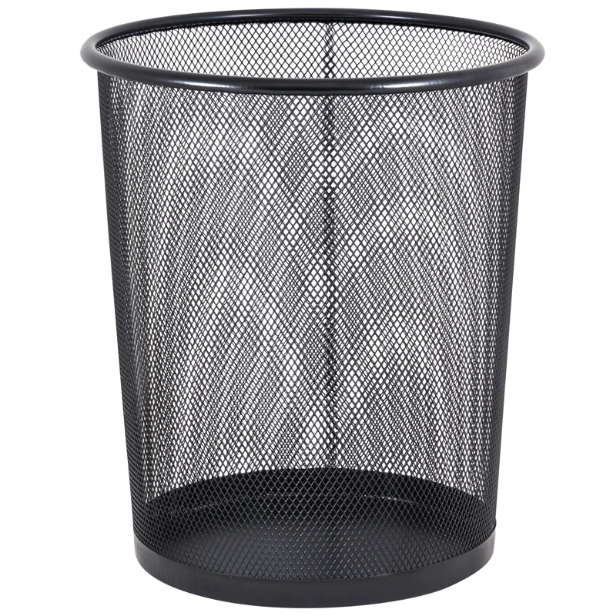
9 | Огнетушитель ОП-4 АВСЕ | шт | 1 | 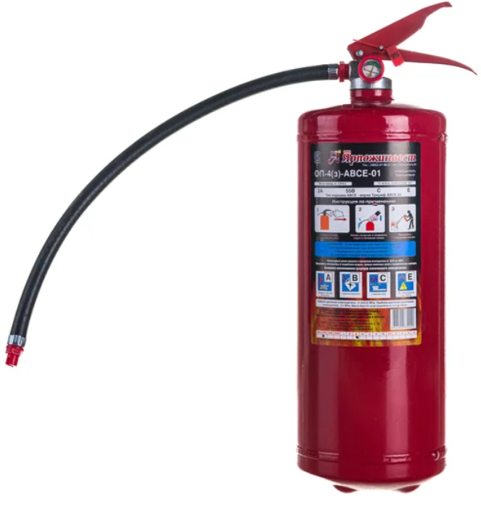
к поз.9 | Огнетушитель ОП-5 АВСЕ | шт | 28 | 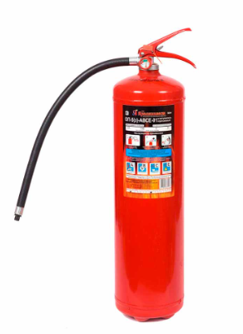
к поз.9 | Огнетушитель ОП-8 АВСЕ | шт | 5 | 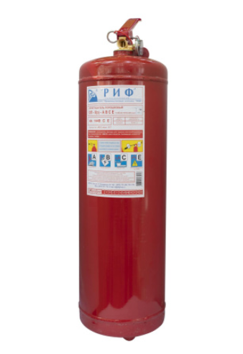
к поз.9 | Огнетушитель ОУ-3 ВСЕ D114 | шт | 1 | 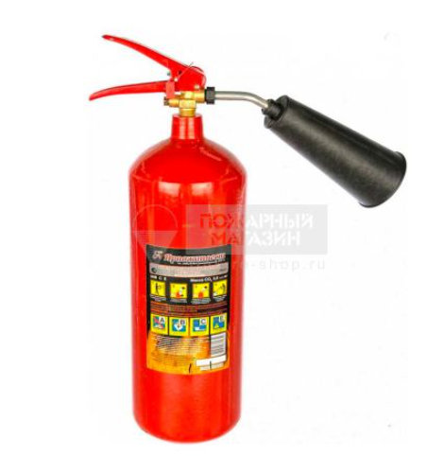
к поз.9 | Огнетушитель ОУ-5 ВСЕ | шт | 3 | 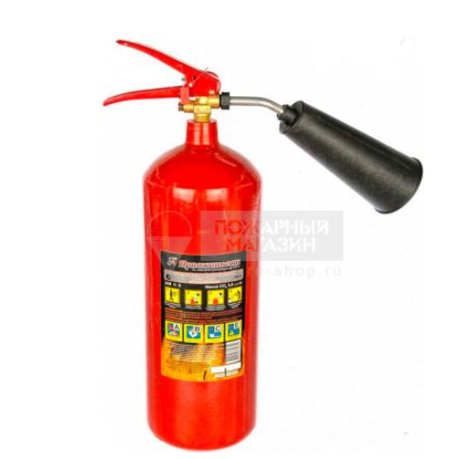
к поз.9 | Подставка под огнетушитель П-15 тип Б | шт | 33 | 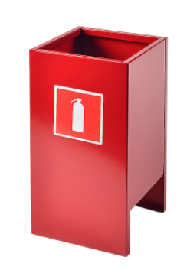
к поз.9 | Подставка под огнетушитель П-20 тип Б | шт | 5 | 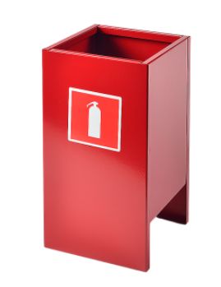
10 | Аптечка для оказания работниками первой помощи (по приказу 262н) в пласт. Футляре | шт | 10 | 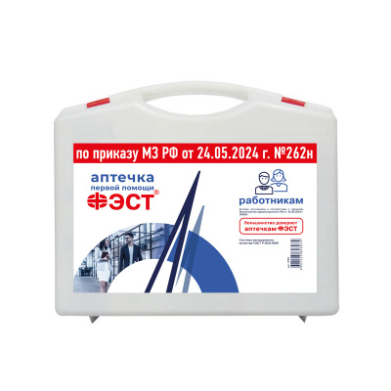
11 | Сувенирный комнатный термометр РОС ТБ-189 | шт | 46 | 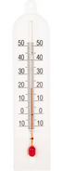
12 | Настенные часы Apeyron круглые, цвет корпуса серый, пластик, 30 см, источник питания 1 батарейка АА PL213032 | шт | 30 | 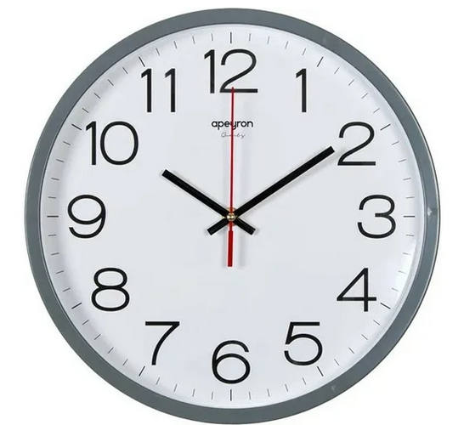
13 | Туалетная щетка Рыжий кот SSTE-002 9.8х9.8х38.5 см, нержавеющая сталь | шт | 27 | 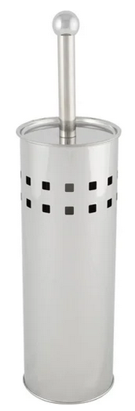

Место поставки товаров: Муниципальное автономное общеобразовательное учреждение «Средняя общеобразовательная школа № 30 города Белово» (МАОУ СОШ №30 города Белово)
Адрес: 652616, Кемеровская область – Кузбасс, город Белово, ул. Хмельницкого, 49

Срок поставки товаров: товар поставляется по письменной заявке заказчика в течение 20 календарных дней
Условия поставки: доставка, разгрузка, установка товара осуществляется силами и средствами Поставщика, без дополнительной оплаты со стороны Заказчика, в рабочие дни с 9-00 до 12-00 и с 13-00 до 16-00 часов, пятница с 9-00 до 12-00 и с 13-00 до 15-00 часов, выходные дни суббота, воскресенье.

Предоплата: не предусмотрена.

Прочие условия:

Все оборудование должно быть функционально согласованно, и поставщик должен обеспечить соединение всего оборудования в единый технологический комплекс. Предлагаемые к поставке программно-технические комплексы должны быть полностью совместимы между собой на программном и аппаратном уровнях.
Все оборудование должно быть новым, произведенным не ранее 2024 года. Не бывшим в эксплуатации.
Все входные и выходные разъемы, а также уровни сигналов на входе и выходе оборудования, должны соответствовать стандартам Российской Федерации.
В комплект предлагаемого к поставке оборудования должны входить все кабели, необходимые для его подключения и эксплуатации.
Требования к гарантийному обслуживанию.
Гарантийный срок на оборудование - не менее 12 месяцев со дня поставки (если в спецификации оборудования не указано иное). Если для какого-либо оборудования стандартные гарантийные сроки, установленные производителем данного оборудования, превышают запрашиваемый гарантийный срок, то гарантийный срок на данное оборудование устанавливается продолжительностью не менее стандартного гарантийного срока, установленного производителем данного оборудования.

